
VLADA REPUBLIKE HRVATSKE

Zagreb, 6. studenoga 2025.
__________________________________________________________________________

Predlagatelj: | Ministarstvo gospodarstva
__________________________________________________________________________

Predmet: | Prijedlog Odluke o odobrenju istražnog prostora ugljikovodika „SA-06“ druge istražne faze
__________________________________________________________________________

PRIJEDLOG

Na temelju članka 36. stavka 5. Zakona o istraživanju i eksploataciji ugljikovodika („Narodne novine“, br. 52/18., 52/19. i 30/21.), Vlada Republike Hrvatske je na sjednici održanoj _______________ 2025. donijela

O D L U K U

o odobrenju istražnog prostora ugljikovodika „SA-06“ druge istražne faze

I.

Vlada Republike Hrvatske odobrava istražni prostor ugljikovodika „SA-06“ druge istražne faze u korist ovlaštenika dozvole za istraživanje i eksploataciju ugljikovodika na istražnom prostoru ugljikovodika „SA-06“ društva Aspect Croatia Kft., Ulica Roberta Frangeša - Mihanovića 9, 10000 Zagreb, OIB: 77775794285 temeljem Odluke o izdavanju dozvole za istraživanje i eksploataciju ugljikovodika na kopnu u istražnom prostoru ugljikovodika „SA-06“ („Narodne novine“, broj 81/19.) i Ugovora o istraživanju i podjeli eksploatacije ugljikovodika za istražni prostor ugljikovodika SA-06 zaključenog između Vlade Republike Hrvatske i društva Aspect Croatia Kft.
II.

Dio istražnog prostora ugljikovodika „SA-06“ koji se napušta na kraju prve istražne faze, površine 665,55 km² ima oblik nepravilnog poligona i omeđen je koordinatama vršnih točaka koje se, zajedno s kartom dijela istražnog prostora ugljikovodika „SA-06“ koje se napušta, nalaze u Prilogu 1. ove Odluke i čine njezin sastavni dio.
III.
Istražni prostor ugljikovodika „SA-06“ druge istražne faze koji se zadržava, površine 1967,91 km² ima oblik nepravilnog poligona i omeđen je koordinatama vršnih točaka koje se, zajedno s kartom dijela istražnog prostora ugljikovodika „SA-06“ druge istražne faze, nalaze u Prilogu 2. ove Odluke i čine njezin sastavni dio.
Iz istražnog prostora ugljikovodika „SA-06“ druge istražne faze izuzeta su područja utvrđenih eksploatacijskih polja ugljikovodika kako slijedi:

 | Redni broj | Naziv eksploatacijskog polja ugljikovodika
 | 1. | Dugo Selo
 | 2. | Ivanić
 | 3. | Šumećani
 | 4. | Lupoglav
 | 5. | Ježevo
 | 6. | Bunjani
 | 7. | Kloštar
 | 8. | Žutica
 | 9. | Okoli
 | 10. | Vezišće
Redni broj |  | Park prirode
1. |  | Park prirode Lonjsko polje

IV.
Istražni prostor ugljikovodika „SA-06“ druge istražne faze bit će upisan u digitalnom obliku Registra istražnih prostora ugljikovodika koji se vodi kod Ministarstva gospodarstva.
V.
U Registru istražnih prostora ugljikovodika na dio istražnog prostora ugljikovodika „SA-06“ koji se napušta upisuje se Republika Hrvatska kao nositelj istražnog prostora.
VI.
Ova Odluka objavit će se u „Narodnim novinama“.

O b r a z l o ž e nj e

Vlada Republike Hrvatske donijela je Odluku o izdavanju dozvole za istraživanje i eksploataciju ugljikovodika na kopnu u istražnom prostoru ugljikovodika „SA-06“ („Narodne novine“, broj 81/19.), kojom je Dozvola za istraživanje i eksploataciju ugljikovodika na kopnu u istražnom prostoru ugljikovodika „SA-06“ (u daljnjem tekstu: Dozvola) izdana društvu Aspect Croatia Kft., s podružnicom na adresi Ulica Roberta Frangeša - Mihanovića 9, 10000 Zagreb, OIB: 77775794285 (u daljnjem tekstu: Investitor).

Temeljem Dozvole, Vlada Republike Hrvatske je 26. ožujka 2020. zaključila Ugovor o istraživanju i podjeli eksploatacije ugljikovodika za istražni prostor ugljikovodika SA-06 s društvom Aspect Croatia Kft. (u daljnjem tekstu: Ugovor).

Istražno razdoblje sukladno Ugovoru i Zakonu o istraživanju i eksploataciji ugljikovodika (u daljnjem tekstu: Zakon) traje najdulje pet godina te se dijeli na dvije istražne faze pri čemu prva istražna faza traje tri godine i počinje od datuma stupanja Ugovora na snagu, dok druga istražna faza traje dvije godine, a započinje neposredno nakon prve istražne faze.
Vlada Republike Hrvatske donijela je 3. travnja 2025. Odluku o produljenju istražnog razdoblja u svrhu istraživanja i eksploatacije ugljikovodika na istražnom prostoru ugljikovodika „SA-06“, KLASA: 022-03/25-04/114, URBROJ: 50301-05/31-25-3 kojom je odobreno produljenje prve istražne faze za dodatno razdoblje od šest (6) mjeseci do 13. studenoga 2025.
U razdoblju od 2020. do 2025. Investitor je ispunio sve minimalne radne obveze prve faze istražnog razdoblja o čemu je, uz prethodnu suglasnost Ministarstva gospodarstva (KLASA: 392-01/24-01/33, URBROJ: 526-06-04-01-25-8, od 10. ožujka 2025.), izdano pisano izvješće o ispunjenju minimalnih radnih obveza I. faze istražnog razdoblja za istražni prostor ugljikovodika SA-06 (KLASA: 310-05/20-01/01, URBROJ: 405-04/01-25-410, od 13. ožujka 2025.). Nakon pozitivnih rezultata bušenja četiri istražne bušotine Investitor želi nastaviti s istražnim aktivnostima i u drugoj istražnoj fazi na istražnom prostoru ugljikovodika „SA-06“.

Temeljem članka 5.1.2 Ugovora Investitor ima mogućnost prelaska na drugu fazu istraživanja podnošenjem zahtjeva barem dva mjeseca prije isteka prve faze istražnog razdoblja te je, sukladno navedenom članku, Ministarstvo gospodarstva 11. rujna 2025. zaprimilo zahtjev od Investitora za ulazak u drugu istražnu fazu.
Također, temeljem članka 36. stavka 1. Zakona i članka 6.1.1 Ugovora, na kraju prve istražne faze Investitor je dužan napustiti najmanje 25 % istražnog prostora.

Sukladno odredbi članka 36. stavka 5. Zakona Vlada Republike Hrvatske odobrava veličinu i oblik istražnog prostora koji će Investitor zadržati nakon napuštanja dijela istražnog prostora i može dopustiti izuzeće od zahtjeva da područje bude u jedinstvenoj površini kada za to postoje opravdani razlozi.

Uzimajući u obzir sve prethodno navedeno, Investitor na kraju prve istražne faze napušta 25 % dijela istražnog prostora ugljikovodika „SA-06“ površine 665,55 km² te zadržava istražni prostor ugljikovodika „SA-06“ druge istražne faze površine 1967,91 km², a koji su prikazani u Prilogu 1. i Prilogu 2. ove Odluke.

Procjena fiskalnog učinka – Ova Odluka utječe na državni proračun Republike Hrvatske budući da se procjenjuje da će prihod u 2025. iznositi 121.108,20 eura. Navedeni prihod se odnosi na novčanu naknadu za administrativne troškove Ugovora, a koja se uvećava 4 % godišnje na temelju Uredbe o naknadi za istraživanje i eksploataciju ugljikovodika („Narodne novine“, br. 25/20. i 43/23.; u daljnjem tekstu: Uredba). Procjenjuje se da će navedena naknada iznositi u 2026. 125.952,52 eura, a u 2027. 130.990,62 eura. Sukladno Uredbi, Investitor plaća i novčanu naknadu za površinu odobrenog istražnog prostora, a koja se izračunava kao umnožak površine odobrenog istražnog prostora i novčane naknade za površinu odobrenog istražnog prostora u iznosu od 53,09 eura/km². Navedena naknada u cijelosti je prihod jedinica lokalne samouprave na čijim se površinama nalazi odobreni istražni prostor. Investitor je navedenu naknadu uplatio za 2025. te se za 2026. procjenjuje prihod na 104.476,34 eura te za 2027. prihod na 104.476,34 eura.
Uputa o pravnom lijeku

Protiv ove Odluke žalba nije dopuštena, ali se može pokrenuti upravni spor podnošenjem tužbe Upravnom sudu u Zagrebu, u roku od 30 dana od dana primitka ove Odluke.

KLASA:
URBROJ:
Zagreb,

PREDSJEDNIK

mr. sc. Andrej Plenković

Prilog 1. Karta i koordinate vršnih točaka istražnog prostora ugljikovodika „SA-06“ koje se napušta

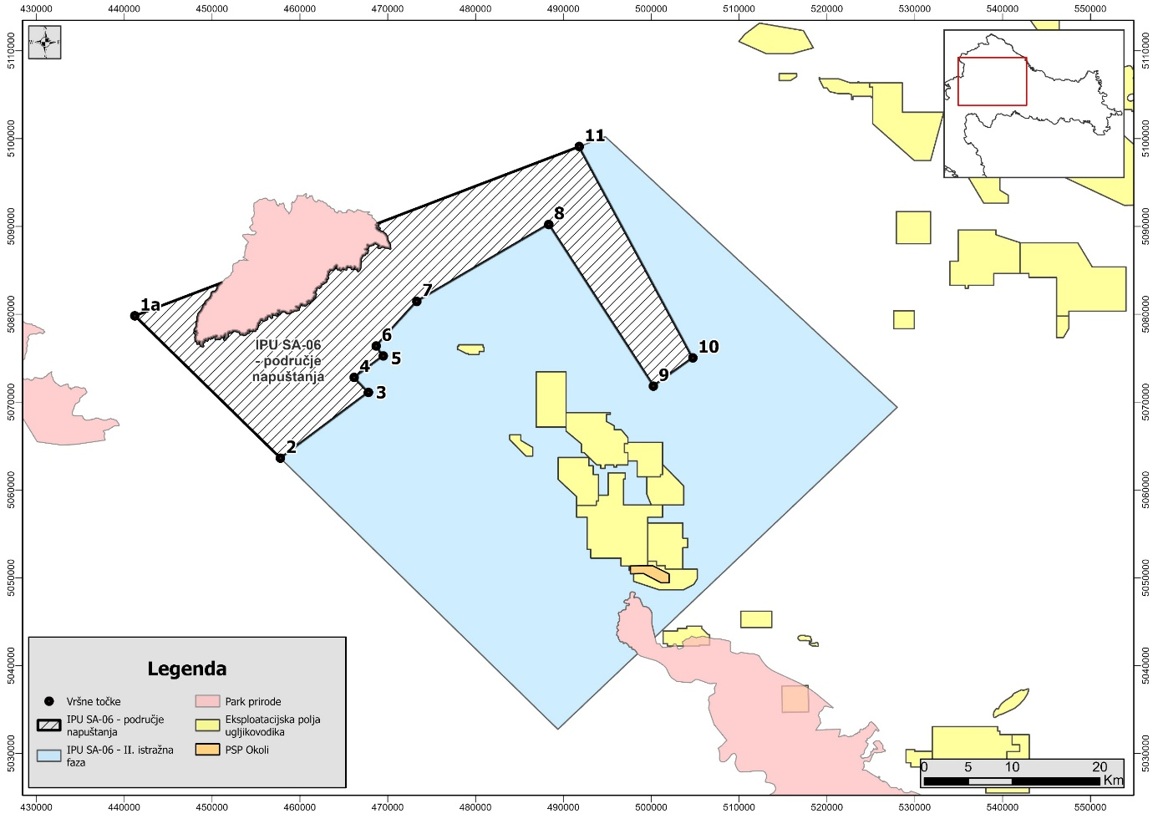

Koordinate vršnih točaka istražnog prostora SA-06 (područje napuštanja)
OZNAKA TOČKE | KOORDINATE
OZNAKA TOČKE | HTRS96/TM
OZNAKA TOČKE | E | N
1a | 441.208,05 | 5.079.827,88
2 | 457.786,24 | 5.063.623,08
3 | 467.798,86 | 5.071.114,91
4 | 466.189,40 | 5.072.812,70
5 | 469.496,70 | 5.075.270,93
6 | 468.679,23 | 5.076.386,11
7 | 473.310,97 | 5.081.467,58
8 | 488.320,80 | 5.090.230,02
9 | 500.244,90 | 5.071.824,26
10 | 504.731,88 | 5.075.041,06
11 | 491.799,57 | 5.099.087,43
Površina = 665,55 km ²

Prilog 2. Karta i koordinate vršnih točaka istražnog prostora ugljikovodika „SA-06“ druge istražne faze koje se zadržava
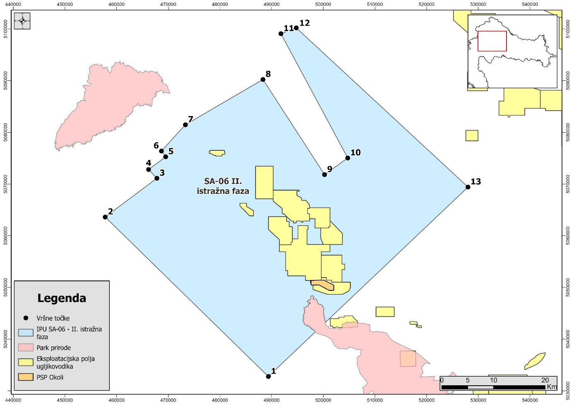

Koordinate vršnih točaka istražnog prostora SA-06 (II. istražna faza)
OZNAKA TOČKE | KOORDINATE
OZNAKA TOČKE | HTRS96/TM
OZNAKA TOČKE | E | N
1 | 89.367,51 | 5.032.755,71
2 | 457.786,24 | 5.063.623,08
3 | 467.798,86 | 5.071.114,91
4 | 466.189,40 | 5.072.812,70
5 | 469.496,70 | 5.075.270,93
6 | 468.679,23 | 5.076.386,11
7 | 473.310,97 | 5.081.467,58
8 | 488.320,80 | 5.090.230,02
9 | 500.244,90 | 5.071.824,26
10 | 504.731,88 | 5.075.041,06
11 | 491.799,57 | 5.099.087,43
12 | 494.772,00 | 5.100.219,00
13 | 528.005,00 | 5.069.415,00
Površina = 1967,91 km ²

